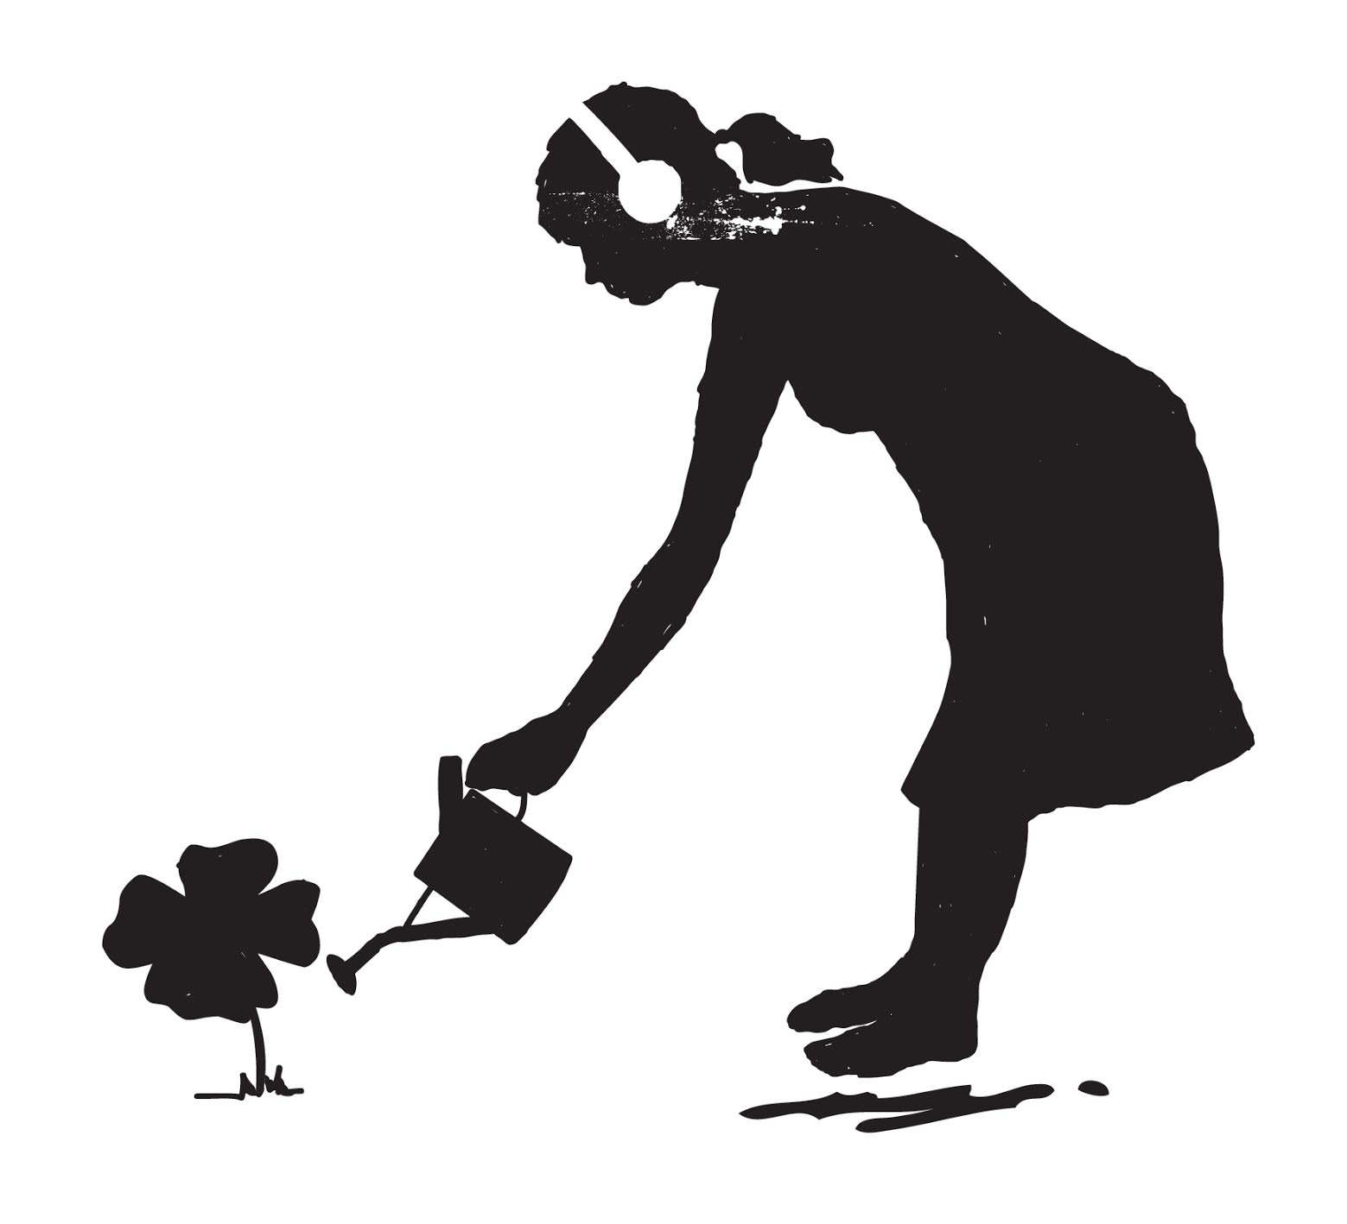
FLOWERS FESTIVAL 2019
building a new society

PROGRAMMA:

GIOVEDI’ 27 GIUGNO
CHINESE MAN + C’MON TIGRE
posto unico in piedi 20 euro

VENERDI’ 28 GIUGNO
OLAFUR ARNALDS + DARDUST
posto a sedere numerato da 34 euro, 28 euro e 20 euro

SABATO 29 GIUGNO
PENDULUM dj set + PANDA DUB + TWEE
posto unico in piedi 20 euro

MARTEDI’ 2 LUGLIO
PINGUINI TATTICI NUCLEARI + CLAVDIO
posto unico in piedi 20 euro

MERCOLEDI’ 3 LUGLIO
EX-OTAGO + VIITO
posto unico in piedi 20 euro

GIOVEDI’ 4 LUGLIO
MADMAN + MASSIMO PERICOLO
posto unico in piedi 22 euro

VENERDI’ 5 LUGLIO
JACK SAVORETTI - Unica data italiana
posto a sedere numerato da 38 euro, 32 euro, 26 euro

SABATO 6 LUGLIO
DJ FROM MARS + IMMANUEL CASTO + ROMINA FALCONI + THE ANDRE’
posto unico in piedi 15 euro

LUNEDI 8 LUGLIO
YANN TIERSEN
posto a sedere numerato da 36 euro, 30 euro, 24 euro

MARTEDI 9 LUGLIO
RANCORE + FAST ANIMALS AND SLOW KIDS + GIANCANE
posto unico in piedi 20 euro

MERCOLEDI’ 10 LUGLIO
ZEN CIRCUS + GIOVANNI TRUPPI + IO E LA TIGRE
posto unico in piedi 20 euro

GIOVEDI’ 11 LUGLIO
EZIO BOSSO
& EUROPE PHILHARMONIC ORCHESTRA
posto a sedere numerato da 50 euro, 40 euro, 30 euro

VENERDI’ 12 LUGLIO
MECNA + SIDE BABY + DUTCH NAZARI
posto unico in piedi 18 euro

SABATO 13 LUGLIO
THE BLOODY BEETROOTS dj set + PRIESTESS + FRAN E I PENSIERI MOLESTI
posto unico in piedi 15 euro

DOMENICA 14 LUGLIO
GIUSEPPE CENDERNA, WILLI MERZ PROJECT, CLG ENSEMLBE in Odisseo, il Migrante

LUNEDI’ 15 LUGLIO
THE LIBERATION PROJECT
Feat. Phil Manzanera, N’Faly Kouyate, Cisco Bellotti
posto unico in piedi 20 euro

MARTEDI’ 16 LUGLIO
GAZZELLE
posto unico in piedi 25 euro

MERCOLEDI’ 17 LUGLIO
MOTTA + LA RAPPRESENTANTE DI LISTA + FULMINACCI
posto unico in piedi 20 euro

VENERDI’ 19 LUGLIO
JOAN BAEZ
Unica data italiana
posto a sedere numerato da 53 euro, 46 euro, 38 euro

SABATO 20 LUGLIO
FLOWERS FESTIVAL FINAL PARTY

I biglietti per i concerti si possono acquistare negli abituali punti di prevendita dei circuiti www.ticketone.it e www.mailticket.it, sul sito www.flowersfestival.it e presso la biglietteria del festival, la sera dello spettacolo.

www.flowersfestival.it

